Клеточные ниши в организме. Миф или реальность?
Cellular niches in an organism. A myth or a reality?
В.П. Шахов


С работ M. Bessis (1963)п редполагается, что процессы «хранения», пролиферации и дифференцировки СК осуществляется в специальных нишах – структурно-функциональных единицах той или иной ткани. одним из первых показал, что в костном мозге существуют специфические структурно-функциональные комплексы, состоящие из центральной клетки – макрофага и окружающих его эритроидных элементов, различной степени зрелости. В них происходи процесс созревания элементов красной крови, начиная от эритроидных колониеобразующих единиц и заканчивая - ретикулоцитами (Захаров, Рассохин, 2002; Гольдберг и др., 1998). При этом макрофаг играет роль своеобразного регулятора, контролирующего процессы пролиферации и дифференцировки окружающих его эритроидных элементов. Позднее было установлено, что и для миелоидных клеток существуют аналогичные клеточные системы (рис.1) (Шахов, 1986; Crocker, Cordon, 1985). Ранее нами было показано, что не только макрофаги, но и фибробласты могут выполнять роль центральной регулирующей клетки (Дыгай, Шахов, 1989; Гольдберг и др., 1992).
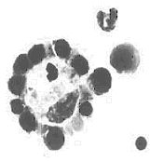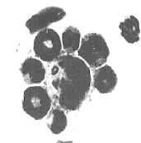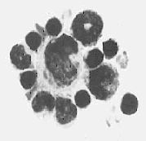

А Б В
Рис. 1. Гемопоэтические островки эритроидного (А), гранулоцитарного (Б), и эритро-гранулоцитарного (В) типов. Азур II- эозин, ув. 900 х.

Интересно, что часть гемопоэтических островков может при введении непосредственно в селезенку летально облученных мышей, в отличие от внутривенной трансплантации, могут формировать колонии. Причем, структура колоний состояла из островков разной степени зрелости, начиная от недифференцированных элементов, гемопоэтических СК, заканчивая зрелыми гранулоцитами и эритроцитами, а в центре располагалась мезенхимальная клетка или макрофаг. Можно полагать, что данные структуры являются эквивалентом тех ниш, наличие которых предполагал R. Schofield 1978 г. (рис. 2).
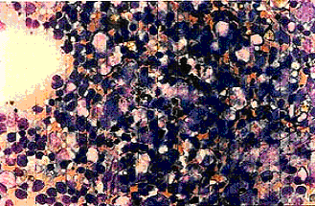

Рис. 2. Мазок-отпечаток среза колоний, состоящих из меченных коллоидным углем макрофагов гемопоэтических островков, выросших на 7-е сутки после трансплантации непосредственно в селезенку летально облученных мышей линии СВА меченных ГО выделенных из костного мозга мышей линии СВА. Колония содержит в своем составе многочисленные островки (эритроидного, миелоидного, эритро-миелоидного и недифференцированных типов). Распределение метки идет от центра колонии к периферии. Окраска азур-II эозин, ув. 900х.

Это свидетельствует о репликации как гемопоэтического, так и стромального компонентов данных образований (Шахов и др.1999, Shahov et al., 1999). Возможно, что в структуре гемопоэтических островков находится прекурсор(ы), общий(е) для кроветворных и стромальных элементов, например, типа мезенхимальных стволовых клеток (МСК), обеспечивающих образование центральной и кроветворных клеток (Crocker, Gordon, 1984; Sudo et al., 2004; Scadde, 2006). Кроме того, эти данные подтверждают факт о необходимости адресной доставки стволовых клеток в поврежденный орган, а также показывают эффективность и целесообразность введения сложных биоинженерных конструкций, которыми и являются гемопоэтические островки.
Теоретически МСК могут формировать структурно-функциональные образования в виде островков (Шахов и др., 2004). Следует учесть тот факт, что природа и свойства стромального микроокружения достаточно полно охарактеризована только для гемопоэтических, нервных и эпителиальных, но не мезенхимальных стволовых клеток. Гипотетически предполагается, что они могут существовать в пограничной периостальной или эндостальной зонах. (Чертков, Гуревич, 1984; Lansdorp, 1995; Watt, Hogan, 2000). Однако только в последнее время, используя усовершенствованную технику метки ГСК, манипуляции с генами, различных видов трансгенных животных, облучения, эктопического костеобразования, направленного мутагенеза, метода визуализации стволовых клеток ex vivo, конфокальной и квантовой микроскопии, удалось установить, что кроветворная ниша состоит, как минимум, из костных и сосудистых элементов, связанных с гемопоэтическими прекуросорами. Причем, очевидно, что они чрезвычайно гетерогенны и сложно-рганизованны. Более подробно эту информацию можно найти в работах Chan et al. (2008), Lo Celso et al. (2009), Xie et al., 2009.
Следует учитывать, что количество самих МСК в костном мозге чрезвычайно мало и уменьшается в течение жизни, что значительно усложняет решение поставленной задачи на уровне целостного организма. (Mackay et al., 1999; Pittenger et al., 1999; Minguell et al., 2001; Mandana et al., 2006).
На первом этапе, чтобы проверить эту гипотезу нами была выбрана система in vitro, позволяющая создать высокую концентрацию мезенхимальных стволовых клеток.
Опыты были проведены на 110 мышах обоего пола линии СВА, С57Bl/₆, Balb/c или гибридах F₁(CBAxC57Bl/₆) массой 18-21 г. Животных забивали методом смещения шейных позвонков. После чего в стерильных условиях извлекали бедренную кость. Костный мозг вымывали с помощью шприца во флаконы. После получения гомогенной взвеси, подсчитывали клеточность и жизнеспособность с помощью трипанового синего. Концентрацию клеток доводили до 3-5х10⁶/ мл полной среды и разливали по 20 мл в 50 мл пластиковые флаконы фирмы Falcon. В качестве полной среды использовали: 75% среды DI-MEM, 12,5% эмбриональной телячьей сыворотки, 12,5% лошадиной сыворотки, 1 мкг/мл инсулина, 5,5 мкг/мл трансферрина, 5 нг/мл натрия селенита, 120 мкг пирувата, 10⁻⁷ М дексаметазона, 250 мг/л L-глютамина, 100 ЕД/мл пенициллина, 40 мМ хепес-буфера, 100 мг/мл стрептомицина (Все реактивы были получены от фирмы “Sigma”). Клетки культивировали при 37^{о} С, пи 100% влажности и 5% СО₂. Через 3 суток надосадочную жидкость удаляли и замещали свежей порцией полной среды. Культивирования продолжали в течение 24 суток с заменой среды через каждые 3-6 суток. Периодически проводили забор материала с проведением фазово-контрастной микроскопии, прижизненной окраски нейтральным красным, окраской фиксированных препаратов по Романовскому-Гимза или проведение цитохимических реакций на щелочную фосфатазу, альфа-нафтилацетатэстеразу или проводили сканирующую электронную микроскопию.

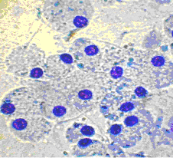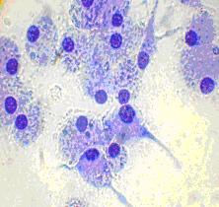

А Б
Рис. 3. Скопления «округлых» клеток выращенных из костного мозга мышей линии СВА in vitro на 7-е (А) и 10-е (Б) сутки культивирования. На 10-й день, в отличие от 7-го клеточные элементы начинают дифференцироваться с образованием цитоплазматические отростков в виде выростов и несколько изменяются по форме. Появляются вытянутые мезенхимальные элементы. Ув. 600, окраска азур II-эозин.

В процессе культивирования было установлено, что к 6-10 суткам преобладающими элементами были, так называемые, «округлые» клетки, имеющие относительно небольшое ядро и развитую цитоплазму (рис. 3) которые к 12-14 дню трансформировались в различные клеточные линии.
Доминирующей популяцией были фибробластоподобные элементы (28,3+3,4%), затем шли так называемые «округлые» клетки (21,2+2,2) , хондроциты (18,9+3,7), мышечные элементы (14,0+2,9), нервные (9,7+3,1), эпителиоподобные (4,1+1,2) и недифференцированные клетки (2,8+0,4). Колонии в культуре обнаруживаются, начиная с 6 суток (4,3+ 3,3х10⁶), достигая максимума к 12-14 дню (20,1+ 7,3х10⁶), после чего сливаются и формируют монослой (рис. 3.8.4) (Шахов, Попов,.Кокарев, 2004). Во многом аналогичные данные получены и другими авторами (Шумаков и др., 2003; Minguell et al., 2001, 2006; Dennis et al., 2002).
Начиная с 7-8 суток, в культуре определяются своеобразные образования, которые состоят из крупной эпителиоподобной центральной клетки, окруженной короной округлых клеток (рис. 4- 7). Их количество возрастает, достигая максимума к 14 суткам, после чего наблюдается изменение формы, потери клеток в короне и исчезновению большей, но не всей части МО к 24 дню. Была выявлена дозовая зависимость, между количеством пассируемых клеток и количеством данных образований, что свидетельствует об их клоногенной природе (табл. 2.8.1).
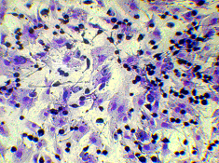
Рис. 4. Монослой мезенхимальных клеток, выросших из костного мозга мышей линии СВА на 28 сут. культивирования. В ряде клетках видны картины митоза. Ув. 400х, окраска гематоксилин эозин.
В отличие от эритроидных и гемопоэтических островков центральная клетка не являлась ни макрофагом, и имела эпителиоподобную структуру (рис. 6).
Тот факт, что во время прижизненной окраски центральная клетка не фагоцитирует нейтральный красный, а также не дает положительную реакцию на кислую фосфатазу (фиксированные препараты) свидетельствует в пользу того, что они не относятся к макрофагальной линии клеток.
По количеству клеток, формирующих корону МО островки можно разделить на три класса: 1-го (от 3 до 16 клеток, 10-25%), 2- го (от 17 до 128 клеток - 60-80%) и 3- го свыше 129 кариоцитов (5-15%) (рис. 4- 8).
По степени зрелости МО подразделяются на: незрелые (состоящие из недифференцированных округлых клеток), созревающие (около 30% клеток короны представлены дифференцированными, а 70% недифференцированными клетками) и зрелые (70% и более клеток короны составляют зрелые, а 30% и менее – незрелые клетки). Большинство МО содержат одну центральную клетку (ЦК) (рис. 5, 7), которая тесно взаимодействует с окружающими ее МСК (рис.2.8.8). Достаточно редко (менее 3 %) в островках присутствуют две ЦК.
Таблица 1.
Дозовая зависимость между количеством вводимых в культуру клеток и числом образовавшихся мезенхимальных островков (без учета их числа в колониях) на 6, 12 и 24 сутки инкубации (X, Pt)
N/N  группы | Количество вводимых клеток (10P^{6P}/мл) | Время культивирования (сут.) и число МО (на 10⁴клеток в культуре)
N/N  группы | Количество вводимых клеток (10P^{6P}/мл) | 6 | 12 | 24
1 | 1,2 | 0,1±0,02 | 17,0±0,9 | 0
2 | 3,1 | 0,8±0,1 | 39,3±2.1* | 0,3±0.1
3 | 5,7 | 1,5±0,9* | 46,0±1,9* | 1,4±0,7*
Примечание. * - обозначены значения Pt <0,05 по отношению к первой группе.

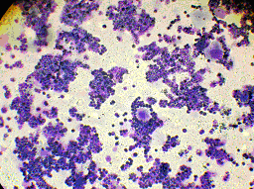

Рис. 5. Незрелые мезенхимальные островки 1,2 и 3 классов, выросших из культуры костного мозга мышей линии Balb/c на 10-е сутки. Ув. 200х, окраска азур II-эозин.
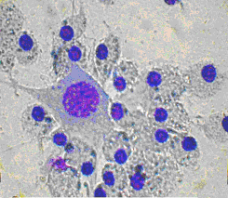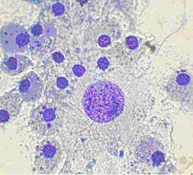

А Б
Рис. 6. Мезенхимальные островки, выросшие из костного мозга мышей линии СВА (А) и линии С57Bl/B_{6B} (Б), на 10-е сутки культивирования. Окраска азур II-эозин, ув. 800х.

Результаты проведенных исследований по мезенхимальным островка были опубликованы нами в 2004 (Шахов. Попов, 2004; Шахов, Попов, Кокарев, 2004).
Возможно, что выявленные нами мезенхимальные островки являются одним из типов, так называемых ниш, которые выявлены не только в костном мозге, но и других органах и тканях. Причем, большинство из них состоят из центральной клетки (мезенхимальной, макрофагальной, эндотелиальной, глиальной, остеобластоидной и т.д.), которые окружены менее зрелыми митотически активными клетками (эритробластами, гемомоэтическими СК, нейральными СК и др.). Центральная клетка, выполняет роль своеобразной няньки, которая регулирует все процессы происходящие в окружающих ее клетках. При этом контакт между ними осуществляется за счет микроворсинок, псевдоподий, других структур плазмолеммы, молекул адгезии, цитокинов, интегринов, ростовых, дифференцировочных факторов и других биоактивных молекул. С другой стороны, и окружающие центральную клетку кариоциты, влияют на ее метаболизм за через механизмы микрофагоцитоза, пиноцитоза, внутриклеточного эндосомального процесса, а также транспортные белки и ионный обмен, включая ионы кальция, натрия, магния и калия. Иными словами «ниша» это сложный многоклеточный ансамбль, в которых протекают разнонаправленные метаболические процессы. По-видимому, часть этих структурно-функциональных единиц активно функционируют и поддерживают гомеостаз организма, другие остаются в покое в качестве своеобразного резерва (депо) на случай необходимости построения новой ткани, например, при ее старении, а третьи – умеренно активные и могут стремительно включиться в процессы регенерации при острой травме или болезни. Многие механизмы работы ниш до сих пор остаются не ясными и являются лишь результатом высказанных предположений, теорий и гипотез, требующих дальнейшей экспериментальной проверки и подтверждения (Морозова, 1999; Захаров, Рассохин, 2002; Bessis, 1986; Scolfield , 1978; Islam, 1992; Runyan etal, 2005). По крайней мере, косвенно это подтверждает тот факт, что введение МСК под кожу вызывает образование ниш, затем эктопического костного мозга с участием ß-катенина , тромбоцит высвобождающего фактора роста (Miura et al., 2006). Кроме того, относительно недавно было показано, что в этих процессах важная роль принадлежит ТФР-β, тромбопоэтину, остеопонтину, ГТФазам, антигенам CD63, CD 81, CD-133, молекуле адгезии VLA4, хемокину SDF-1 , механизмам поляризации мембран клеток ( Eaves , 2005; Dar et al., 2005; Runyan et al., 2005; Freund et al., 2006; Valdez et al., 2007; Gillette et al., 2009).
Несомненно, все эти данные надо учитывать всем материаловедами и инженерам при создании имплантатов и биоматериалов нового поколения, которые при введении в организм, в частности, костную ткань, должными оказывать положительное влияние на мезенхимальные ниши, которые принимают активное участие в процессах регенерации и репарации поврежденных тканей.

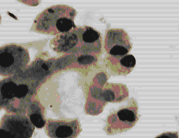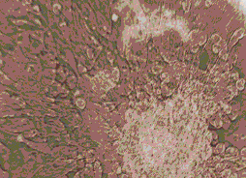
А Б
Рис 7. Мезенхимальный островок, выросший из костного мозга мышей линии СВА на 12 сутки культивирования. Окраска азур II-эозин (А), нативный препарат ( в темном поле). Ув. 900х.
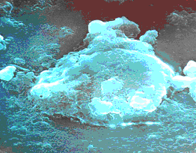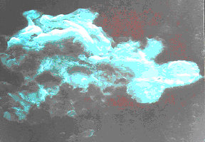
А Б
Рис. 8. Сканирующая электронная микроскопия мезенхимальных островков (А.Б).. В центре располагается гигантская клетка-нянька тесно связанная цитоплазматическими отростками с окружающими ее МСК. Напыление серебром. Ув. 2500х.
В 2003 году в опытах на животных был установлен факт того, что при введении гемопоэтических СК в сердечную, нервную или печеночную ткани происходит не прямая их дифференцировка в соответствующий тип клеток, а их слияние с окружающими кариоцитами. Образующиеся гибриды несут в себе характеристики слившихся клеток. Этот феномен был обнаружен как для системы in vitro, так и in vivo и касается преимущественно кроветворных прогенираторных клеток (Alvarez-Dolado et al., 2003; Wang et al., 2003). Вопрос о том работает ли подобный механизм в отношении мезенхимальных СК остается открытым (Ambrosi, Rasmussen, 2005).
Эти исследования еще раз подтверждают, что гемопоэтические СК костного мозга не способны дифференцироваться в КМЦ, клетки печени, нервной ткани, а образуются гибриды с соответствующими фенотипическими маркерами сердечной или иной ткани. Тем не менее, в эксперименте и практике при введении мононуклеаров костного мозга часто наблюдается очевидный клинический эффект. Так что вопрос о том, хорошо ли слияние клеток для организма, или плохо - пока неизвестно.
По-видимому, гигантские клетки формируются в результате полиплоидии МСК, т.к. количество хромосом в ядре было гаплоидным – 2n (рис.239.1). Ряд авторов считают, что полиплоидия является важным приспособительным звеном в адаптации клеток к изменяющимся условиям (Рэфф, Кофмен, 1986). Явление полиплоидии в настоящее время описано, только на уровне ЭСК (Terada et al., 2002; Ying, et al., 2002). В доступной литературе мы не нашли информацию о данном феномене на уровне мезенхимальных стволовых клеток.
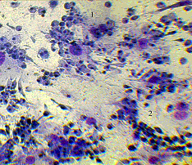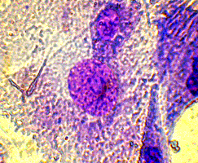
А Б
Рис. 9. Культура костного мозга мышей линии Balb/c на 14 сут инкубации. Цифрами 1 и 2 обозначены островки с двумя центральными клетками, ув.200х (А). Диплоидная гигантская клетка, выросшая из костного мозга мышей линии СВА на 8 сутки культивирования. В ядре видно удвоенное количество конденсированных хроматид. Окраска азур II-эозин. Ув. 900х.
Способность СК взрослого организма продуцировать гигантское количество вызывает много вопросов с позиции биологической целесообразности, т.к. возрастает риск их трансформации в опухолевые элементы. Одним из механизмов ограничения пролиферации избыточного количества СК может формирования гибридов путем их слияния с окружающими клеточными формами. Образовавшийся гибрид, по-видимому, обладает ограниченным пролиферативным потенциалом, но может обладать повышенной функциональной активностью. Отдельные этапы слияния МСК в культуре представлены на рис. 9.
Следует отметить, что в обычных условиях процесс сливания – «фуджинга» клеток встречается чрезвычайно редко, не более одного на 1-10х10⁴ кариоцитов. При этом гибридные кариоциты, напоминали по морфологии эпителиодные элементы, имели крупное ядро с многочисленными ядрышками и тетраплоидное количество хромосом. В наших опытах частота слияния составляет около 1-х10³, что почти на порядок превышает таковые величины наблюдаемые у ЭСК. Впервые единичные полиплоидные клетки появляются на 5-7 сутки культивирования в результате тесного контакта округлых клеток. Затем, появившиеся тетраплоидные клетки увеличивают свое количество за счет деления, образуя скопление крупных клеток. Именно они, по-видимому, колонизируются незрелыми МСК, образуя сложные клеточные ассоциации в виде островков или колоний. Однако, мы не имели возможность проведения кинетических исследование с постоянным мониторингом роста клеток в культуре ткани. Вследствие этого нельзя исключить и того, что островки образуются одновременно с процессом слияния клеток, а колонии являются результатом последовательной репликации МО. Являются ли эти полиплоидные клетки полноценными элементами? Сохраняют ли они свойства исходных МСК? Происходит ли аналогичный процесс in vivo? Несут ли в себе потенциальную угрозу для организма в виде опухолевой или иной трансформации? Можно ли их использовать при проведении клеточной и регенераторной терапии?
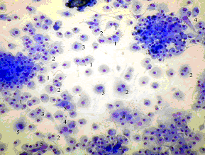

Рис. 10. Процесс слияния мезенхимальных клеток в 12-ти суточной культуре костного мозга мышей линии Balb/c, in vitro. 1- этап сближения клеток, 2 – объединение цитоплазмы и формирование двуядерных клеток, 3 – слияние ядер, 4 – формирование полиплоидной клетки, 5 – деление полиплоидной клетки. Окраска азур II-эозин. Ув. 400х.

Все это пока остается не вполне понятным и требует дальнейшего всестороннего изучения этой проблемы. Ряд авторов считают, что пластичность СК, может быть обусловлена формированием полиплоидных клеток, которые, как известно, обладают более высокой функциональной активностью. Феномен слияния ЭСК с нервными, кроветворными, мышечными клетками чрезвычайно редок, даже в системе in vitro. Имеет ли место, данное явление в живом организме, остается не ясным. Возможно, именно таким путем образуются полиплоидные клетки в кости мозге, печени и сердечной ткани. Все эти моменты требует проведения более углубленного исследования для разработки полноценной стратегии и тактики проведения эффективной клеточной терапии с помощью МСК или их аналогов (Рэфф, Кофмен, 1986; Бурунова и др., 2008; Terada et al., 2002; Ying, et al., 2002).
Мы не исключаем того, что полиплоидные МСК приобретают новые качества, обеспечивающих их высокую пластичность. Однако с нашей точки зрения эти клетки выполняют роль «регулятора» - клетки «няньки», для окружающих ее МСК и кроветворных СК. Оказалось, что в состав данных островков входят мезенхимальные стволовые клетки. Доказательством этого послужили опыты, в которых МО, полученные на 8-10 сутки культивирования in vitro, извлекали с помощью раствора коллагеназы и ЭДТА и переносили в чашки Петри. После чего, с помощью микроманипулятора вылавливали отдельные островки, содержащие не менее 16 кариоцитов, т.е. прошедшие не менее 4 генераций, и механически диссоциировали на отдельные клетки. Клетки культивировали еще 10-14 суток в среде D-MEM с низким содержанием глюкозы, 10% ЭТС, гентамицином , L-глютамином, 10⁻⁶ М дексаметазоном при 37^{о} С, 100% влажности и 5% СО₂. Замену среду проводили каждые 4-5 суток. В результате было установлено, что в составе МО есть прогениторные стволовые клетки, способные формировать колонии, состоящие из фибробластоподобных клеток (рис.3.9.1). При этом наблюдалась дозовая зависимость между количеством вводимых в культуру клеток, выделенных из мезенхимальных островков и количеством образовавшихся из них КОЕф (табл.1,2).
Мы ожидали более высокий выход КОЕф, однако, число МСК в островках, способные к формированию колоний варьировало в пределах 4-12%.. Очевидно, что часть МСК относятся к некоммитировнному пулу или встали на путь терминальной дифференцировки.

Таблица 2.
Дозовая зависимость между количеством вводимых в культуру клеток, выделенных из мезенхимальных островков и количеством образовавшихся из них КОЕф на 14 сут. культивирования (Xm, Pt)
N/N, группы | Количество  вводимых клеток | Количество,  КОЕф
1 | 50 | 8,1±0,3
2 | 72 | 12,3±1,9
3 | 96 | 26,0±3,5*
4 | 145 | 33,7±3,7*
Примечание. * - обозначены значения Pt<0,05 по сравнению с первой группой.
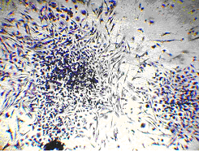
Рис. 11. Две колонии фибробластоподобных клеток, выросших из МО костного мозга мышей линии C57BlB_{/6B} на 14 сутки культивирования после репосева. Окраска азур-II гематоксилин. Ув. 100х.
Между центральной клеткой и окружающими ее мезенхимальными элементами существуют тесные межклеточные контакты (рис.10,11), что, очевидно, указывает на их структурную взаимосвязь. Еще одним доказательством функционального взаимодействия ЭЦК c окружающими ее клетками является поведение данных образований в колониях. Оказалось, что часть колоний, состоит из многочисленных МО (рис.12,13).
На ранних стадиях (7-10 сут.) своего развития центральные стромальные клетки окружены многочисленными незрелыми МСК, которые со временем начинают дифференцироваться и превращаться в зрелые элементы, морфологически соответствующими всем вышеуказанным линиям, включая миоциты (Рис. 14 А). Постепенно дифференцированные клетки покидают колонии (14-24 сут.) (Рис. 14 Б). Интересно, что внутри колонии между центральными клетками обнаруживаются скопления незрелых мезенхимальных элементов напоминающих кластеры. Возможно, именно такое строение имеет ниша в костном мозге млекопитающих. Следует отметить, что в колониях количество ЦК составляет около 12-18% от всей клеточной популяции (Шахов и др., 2003, 2004).
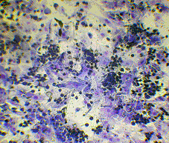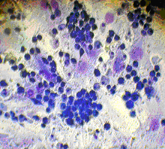
А Б
Рис. 14. Фрагменты колоний, выросшие на 7-е сутки (А) 10-у сутки (Б) культивирования клеток костного мозга мышей линии СВА, состоящие из многочисленных мезенхимальных островков. Ув. 200х (А), 400х (Б), окраска гематоксилин эозин.
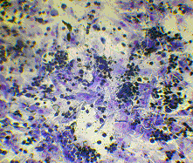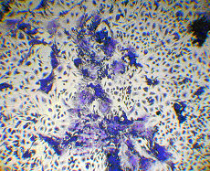
А Б

Рис. 15. Колония, выросшая на 10-е (А) и 24-е сутки (Б) 10 сутки культивирования клеток костного мозга мышей линии СВА, состоящие из многочисленных мезенхимальных островков. 400х , окраска гематоксилин эозин.

Начиная с 14 суток, часть ЦК утрачивают свою округлую форму и образуют многочисленные цитоплазматические отростки, которые контактируют с аналогичными клеточными формами расположенными рядом. Образуется сложная многомерная структура, напоминающая эмбриональную мезенхиму (рис.16 А, Б). Следует отметить, что около 1-5% МО сохраняют свою изначальную форму и содержат в своем составе округлые, недифференцированные клетки. Возможно, что они таким образом «консервируют» МСК оставляя их в G_{o} фазе клеточного цикла. Кроме того, нельзя исключить, что выявленные нами мезенхимальные островки, являются аналогами тех «ниш» для стромальных клеток-предшественников, которые были найдены в жировой ткани другими авторами (Crisan et al., 2008).
Мезенхимальные островки обнаруживаются не только у мышей различных линий или их гибридов, но и при культивировании костномозговых клеток крыс и человека (рис. 15). В последнем случае получить данные образование труднее, т.к. при выделении клеток костного мозга, по-видимому, часть МСК теряется. При этом если количество островков у мышей и крыс составляет около 50-60 на 10⁴ адгезирующих клеток в культуре ткани, то у людей эта величина равна 1-3 на 10⁵
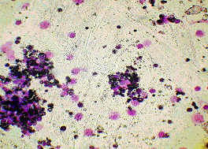

Рис. 16. Мезенхимальные островки, выросшие из клеток костного мозга больного К., на 14 сутки культивирования. Окраска гематоксилин эозин. Ув. 200х.

Таким образом, представленные данные свидетельствуют о том, что в системе in vitro млекопитающих обнаруживаются специфические образования - мезенхимальные островки. Они состоят из центральной полиплоидной клетки, окруженной округлыми, мезенхимальными кариоцитами, разной степени зрелости. Период развития островков в данной системе достаточно короток и не превышает обычно 24 суток, по крайней мере, в нашей системе культивирования. Однако этого времени достаточно для образования более зрелых элементов. Существуют ли подобные структуры в живом организме, как в эмбриогенезе, так и постнатальном периоде в норме и патологии остается открытым, и требуют более углубленного изучения.
Исходя из полученных данных, теоретически можно определить какое количество МО может находиться в костном мозге человека и животных в обычном условиях. Если учитывать тот факт, что большая часть МО, содержат от 16 до 50 кариоцитов, которые можно отнести к категории МСК, то число мезенхимальных островков должно не менее чем в 10 раз превышать уровень вышеуказанных мультипотентных клеток. В среднем количество МСК в костном мозге составляет от 1-10х10⁷ клеток, в зависимости от возраста. Следовательно, содержание МО должно варьировать в пределах 1-10х10⁵ на костный мозг. При этом следует помнить, что центральная клетка может быть в неактивном состоянии или взаимодействовать с более 100 мезенхимальными стволовыми клетками.
Для того, чтобы практически найти мезенхимальные островки в кроветворной ткани следует вызвать ее опустошение, например, с помощью облучения или цитостатиков. Данное воздействие с одной стороны снизит клеточность костного мозга в десятки или даже сотни раз, а с другой вызовет стимуляцию механизмов регенераторной регенерации. Можно полагать, что в этот процесс включаться и МСК, по крайней мере, его коммитированный пул с переходом их из состояния покоя в активный митотический цикла и увеличением числа «ниш» в которых они будут проходить процессы пролиферации и дифференцировки (Berardi et al., 1995; Juan, Darzynkiewicz, 1998; Iwata et al., 1999).
Для проверки этого положения опыты были проведены на 35 мышах самцах линии Balb/c массой 18-21 г. Животным внутрибрюшинно вводили 5-фторурацил (Дарница, Украина) в дозе 300 мг/кг. Через 1,2,3,4,6 и 7 сутки из бедра извлекали костный мозг, определяли клеточность, делали миелограмму. Часть ткани костного мозга инкубировали 30-40 мин. при 37^{о}С в среде RPMI-1640 с 1% коллагеназы ,0,5% ДНКазы для выделения островков. Динамика общей клеточности костного (ОКК) и числа островков представлена в табл. 3.9.2.
Оказалось, что при введении цитостатика у животных наблюдается глубокая депрессия кроветворения, с уменьшением количества миелокариоцитов в костном мозге с пиком на 1-2 сутки опыта (табл.3..). При этом, уже начиная с 1-х суток, в гемопоэтической ткани наблюдались гигантские клетки не являющиеся ни макрофагами, ретикулярными элементами, мегакариоцитами, остеобластами или остеокластами, имеющие, по-видимому, также двойной набор хромосом (рис.2.39). Максимального числа они достигают к 3 стукам, после чего постепенно исчезают (к 7 дню наблюдения). Интересно, что наряду с обычными кроветворными островками, число которых падает примерно в 10 раз, появляются ассоциации, состоящие из гигантских кариоцитов, окруженных короной клеток. Однако в отличие от системы in vitro, в живом организме данный тип островков содержал не только гемопоэтические, но и единичные округлые клетки и фибробластоидные элементы (рис. 17).

Табл. 3.
Динамика общей клеточности костного (ОКК) и числа островков в костном мозге мышей линии Balb/c после введения 5-фторурацила (Х+m, Pt).

Время наблюдений, сутки | ОКК,х 10⁶ | «Гигантские» клетки,х 10⁴ | Островки, х 10⁴
Время наблюдений, сутки | ОКК,х 10⁶ | «Гигантские» клетки,х 10⁴ | ГО | Островки с «гигантскими» клетками
Контроль (без введения 5-ФУ) | 19,1+1,7 | 0 | 55,1+1,7 | 0
1 | 4,5+ 0,3* | 7,1+2.1* | 4,1+0,3* | 1,2+0,1
2 | 6,1+0,3* | 9,3+1,9* | 6,3U+0,9* | 3,3+0,3*
3 | 11,5+1,1* | 11,5+2.3* | 15,1+1,6* | 5,6+1,9*
4 | 10,1+2,5* | 5,5+1,8 | 26,7+2,9* | 7,3+1,3*
6 | 12,9+3,7 | 2,9+0,5 | 33,3+4,5 | 2,9U2,0
7 | 14,3+2,3 | 0 | 35,3+3,9 | 1,4+0,6

Примечание. * - обозначены значения Pt <0,05
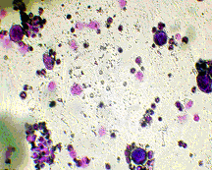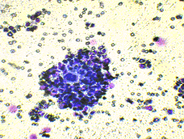
А Б
Рис.17. Гигантские клетки, выявляемые в костном мозге мышей линии СВА на 2-е сутки (А) и островок (Б) на 3-е сутки после введения 5-фторурациала. Окраска азур II-эозин. Ув. 100х.

Так как не было проведено специфических маркерных реакций определяющих фенотип и функциональную активность, например, с помощью CD 34, 44 моноклональных антител или соответствующего ПЦР-анализа, мы не можем однозначно утверждать, что данные структурно-анатомические единицы идентичны МО, выявляемым в системе in vitro. Кроме того, ферментная обработка костного мозга в том режиме, который был нами использован, не сохраняет тонкие межклеточные взаимодействия между МСК и окружающих их стромой. В дальнейшем мы планируем усовершенствовать данную технологию и провести более углубленное изучение гигантских клеток и их роли мезенхимопоэзе in vivo. Тем не менее, эти данные подтверждают предположение, что при опустошении костного мозга в нем в фазе регенерации появляются структурные клеточные ассоциации, отличающиеся по своей структуре и организации от классических эритроидных и гемопоэтических островков.
Обобщая представленный материал, можно сделать вывод о том, что мезенхимопоэз представляет собой сложный многоступенчатую систему Хранения, коммитирования и регулирования процессов пролиферации и дифференцировки мультипотентных стволовых клеток с образованием специализированных форм – кардиомиоцитов, миоцитов, гладкомышечных клеток, хондроцитов и др.
Очевидно, важную роль в формировании стромального микроокружения принадлежит мезенхимальным островкам, которые, по-видимому, принимают участие в построении «ниш» для МСК.
Как уже говорилось ранее, костную ткань, с позиций медицинского материаловедения, можно рассматривать как биологический композит, состоящим из органического [ клетки (остеобласты, остеоциты, остеокласты и др.) , межклеточное вещество, волокна соединительной ткани (коллаген, эластин и др.), органическими молекулами (протеогликаны, гликозаминогликаны, остеопонтин, остеонектин, цитокины, фосфопротеины и др.) ] и неорганического (гидроксилапатит, хлорапатит, фторапатит, карбоксиапатит, трикальциофосфаты, минеральные соли, вода и др.) матрикса. Ее пронизывают многочисленные Гаверсовы каналы, сосуды, нервные волокна. Эта сложная био инженерная конструкция, составляет скелет, главная функция которой опорно-двигательная, а также защитная (череп защищает головной мозг, грудная клетка и скелет – внутренние органы). Кроме того, в костях находится костный мозг, который продуцирует кроветворные клетки, а также депо кальция и фосфора, необходимого не только для минерализации остеоидной ткани, но во многих метаболических процессах (Хэм, Кормак, 1983; Улумбеков, Челышев, 1997; Кузнецов, Мушкабаров, 2005). В настоящее время хорошо известно, что при травме, переломах костей, введении имплантатов в костной ткани, активируются процессы регенерации. Наблюдается образование новой костной ткани для заполнения образовавшихся дефектов или остеоинтеграции. В данном процессе ключевая роль принадлежит мезенхимальным стволовым клеткам, а также их потомках остеобластам и остеоцитам. Этот механизм имеет свои стадии, которые можно выделить: повреждение, некроз, воспаление, регенерация МСК и остеобластов и вспомогательных клеток, построение костного матрикса, его минерализация. Если какой-то из этих механизмов будет поврежден, то в лучшем случае, вокруг имплантата новая остеоидная ткань будет функционально неполноценна, в первую очередь, по механическим свойствам. В других случаях вокруг имплантата вместо костной происходит образование фиброзной ткани, присоединении инфекции и даже отторжение материала из организма. (Маянский, Маянский, 1983; Sharma., Elisseeff et al., 2004).
По-видимому, во многом аналогичный механизм, в силу биологического единства живых систем наблюдается и при заболеваний сердца и лечения их с помощью МСК, биоматериалов и устройств. При этом благодаря пластичности МСК существует проблема их репрограммирования в кардиомиоциты с помощью стандартных химических агентов для клеточной терапии. Именно пластичность и отсутствие четких планов экспрессии мастер генов, ответственных за проявление мышечного фенотипа приводит к тому, что МСК вместо КМЦ способны образовывать адипоциты, скелетные и гладкомышечные волокна или грубую рубцовую ткань. Необходимо более детально разработать технологию выделения, перепрограммирования и адаптационной подготовки МСК для клеточной терапии больных с патологией сердца, ограничивающих в них вероятность спонтанной передифференцировки в не желательном направлении, чтобы исключить возможность получения вместо стимуляции кардиомиогенеза и ангиогенеза, усиление роста рубца или жировой ткани. Кроме того, МСК принимают участие в остеоинтеграции биоматериалов, включая и КФ и КФ керамику , что важно и необходимо знать будущим медицинским материаловедам и биоинженерам.

